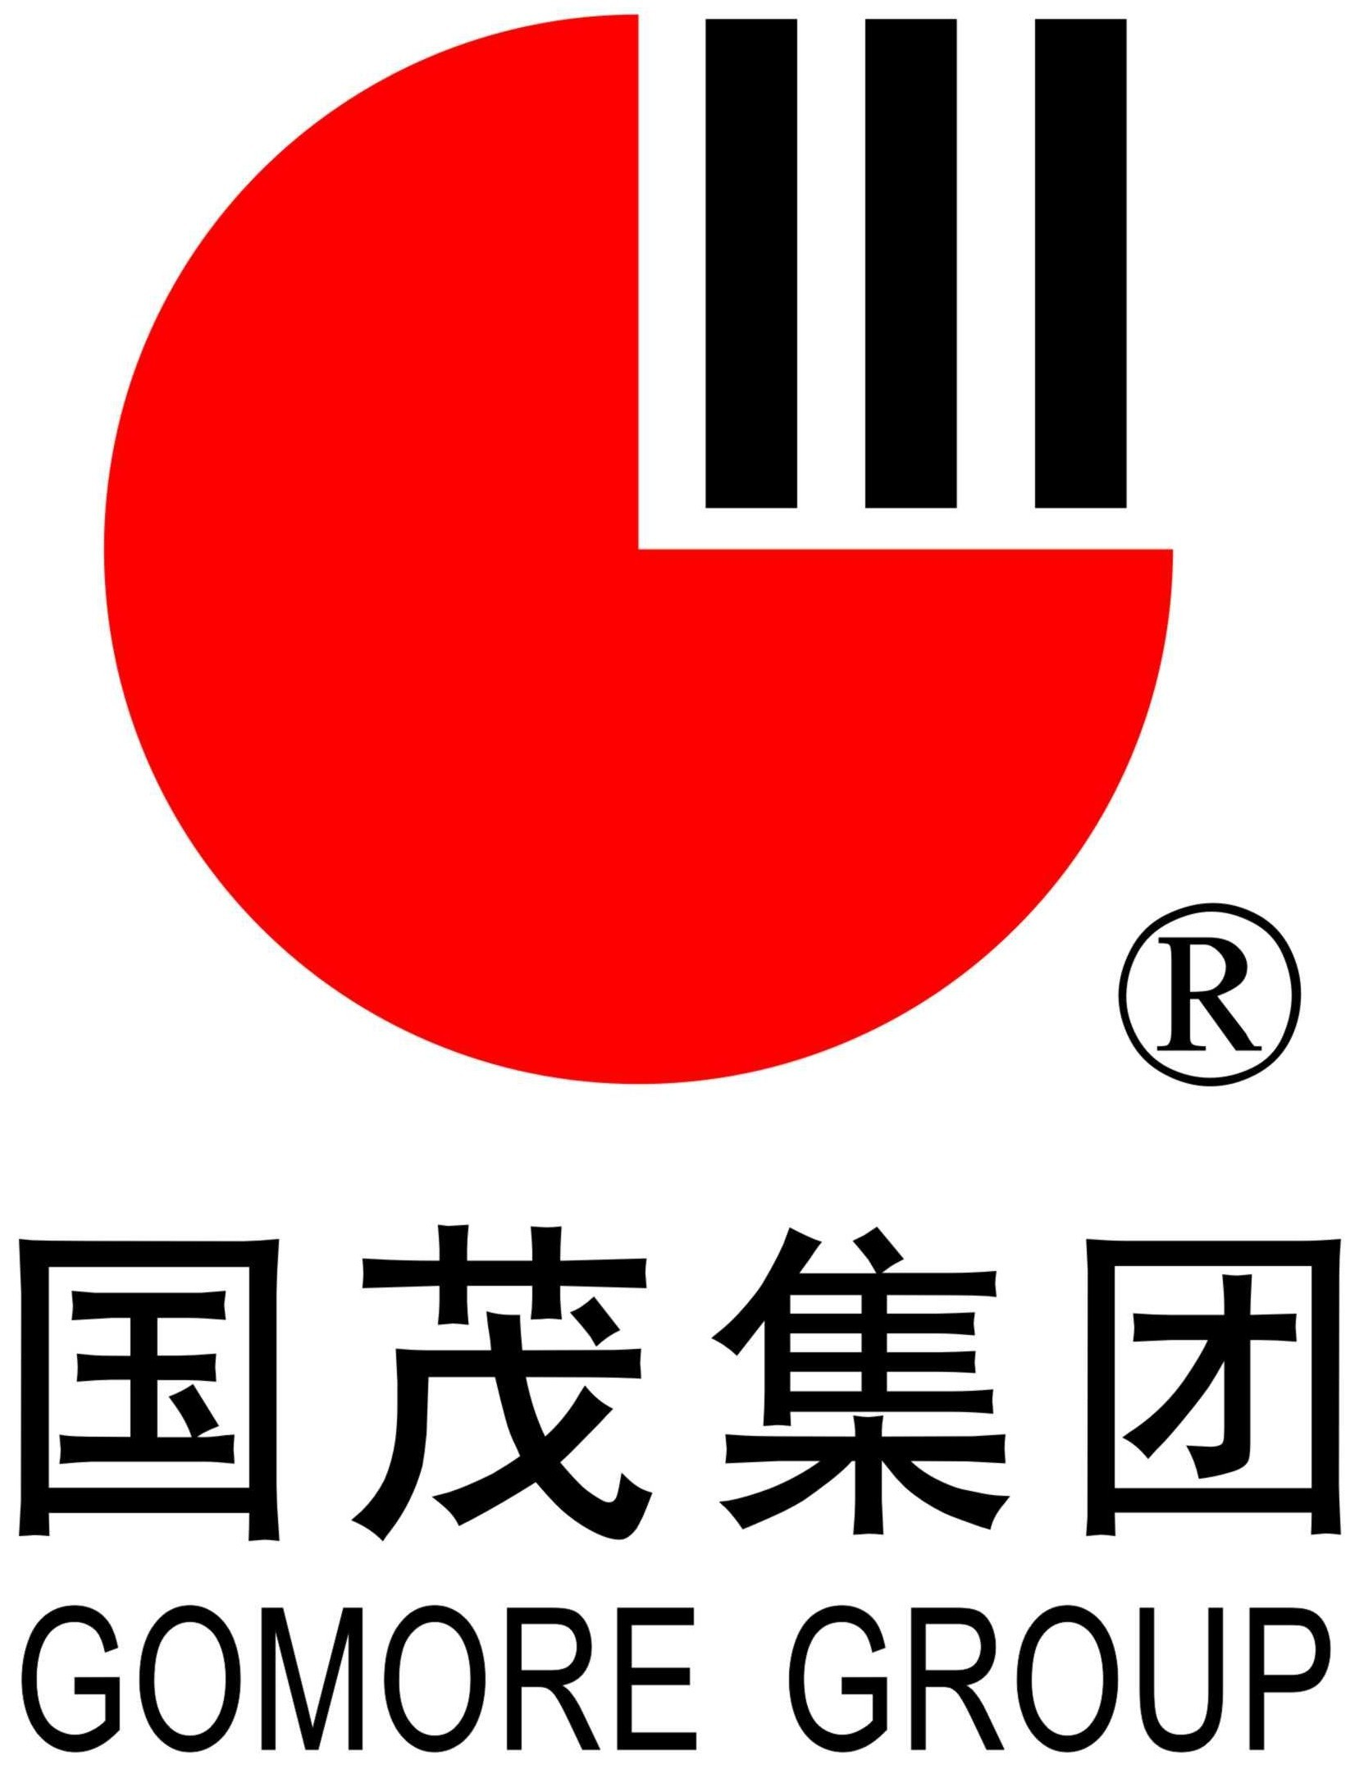

国茂集团邀有志伟报国兴农伟大使命而奋斗的您共创辉煌
本着“报国兴农”的理念，1994年7月，国茂创始人朱祖阳董事长和他的创业团队在浙江建德开始了创业之路。
历经十五年的不懈奋斗，国茂集团已成长成为以饲料为核心产业，拥有生态农业、精细化工两个辅助实业，具有人力资源、技术、采购、财务四大体系，研究院和发展学院两个学院，事业部遍布浙江、广东、江西、广西、湖南等地。
国茂人胸怀“报国兴农”的伟大使命，通过科技和服务两个途径，推行文化管理、资智股份、充分授权、自主创业的集团化发展模式，以职业化的体系管理和专业化的产销分离为运营机制，拟以 “提升全员素质，聚焦品牌培育，完善市场网络，加强基地建设” 为发展战略，遵循“第一第一思维，创业第一激情，奉献第一精神，时间第一成本，文化第一管理”的原则，立志创建世界级专业化农业科技企业。
国茂迅速融入时代机遇，融入全球竞争，融入国家崛起，抓住行业三年黄金期，实现国茂发展大突破，同时达到人生事业新高度。在波澜壮阔的第二次创业的发展快车道上，肩负报国兴农伟大使命的国茂人充满激情，勇创第一，敢于担当，乐于奉献，为创建世界级专业化农业科技企业而全力以赴！
亲爱的朋友！成为国茂人，成就国茂事业，让我们的明天更美好！！！
集团总部：浙江省杭州市万塘路69号华星科技苑A楼602
联系人：陈老师 电 话:0571-86045220-602 招聘邮箱：375597192@qq.com
杭州科技产业园：浙江省杭州建德杨村桥镇百旗街42号
联系人： 周老师 电话：0571-64192618

